Национальный план противодействия коррупции на 2018-2019 годы
Национальный план противодействия коррупции – это свод задач и целей в борьбе с главным преступным недугом сегодняшних чиновников – взяточничеством, и не только. Утверждается такой план главой государства – Президентом. Предшествующий план разрабатывался на 2016 – 2017 годы, новый предусматривает организацию работы на 2018-2019 годы.
Еще неизвестно, под каким официальным лозунгом пройдет в Российской Федерации будущий год. Зато неофициально его можно назвать началом периода массовой борьбы с коррупцией. Оказывать противодействие именно этому негативному и разлагающему общество явлению неоднократно призывал лично Президент страны В.В. Путин. В ближайшее время он должен будет подписать уже 6 по счету документ с планом мероприятий, призванных обезопасить государство и нацию от взяточничества вплоть до 2019 года.
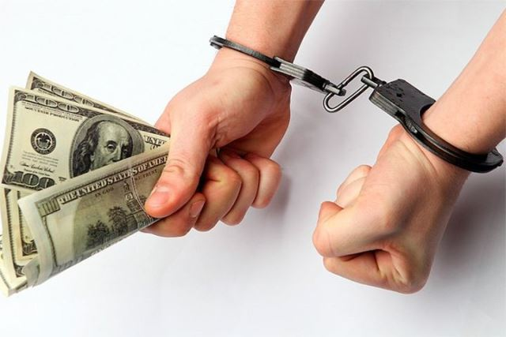

Новые тенденции
Начиная с 2017 года, в антикоррупционном законодательстве произошли некоторые существенные изменения. Например, большая доля ответственности легла на лиц, исполняющих обязанности руководителей субъектов. От глав республик, краев, областей и губернаторов потребовали в жестком порядке контролировать все имущественные взаимоотношения, существующие в среде их подчиненных, а при выявлении каких-либо сомнительных, недостоверных или неполных данных – в срочном порядке обращаться в вышестоящие инстанции. В заявлении необходимо требовать или отстранения человека от службы, или применения к нему другого вида дисциплинарного наказания в случае подтверждения факта преступления полномочий.
Согласно разрабатываемому национальному плану противодействия коррупции на 2018-2019 годы, впредь каждое уволенное лицо, не оправдавшее возложенного на него доверия, окажется внесено в специальный информационный перечень. Его создание предусматривается новой статьей №15, которая уже появилась в федеральном законе от 25.12.2008 № 273-ФЗ. Чиновники будут включаться в реестр сроком на 5 лет, а сам он совсем скоро заработает на базе официальных Интернет-ресурсов Правительства.
Очевидно, что политика разделения ответственности по регионам сохранится и даже упрочится. Это связано с тем, что во многих населенных пунктах страны сегодня происходит обновление административного аппарата, и на смену старым служащим приходят молодые и полные сил люди, которые должны иметь в виду: впредь за повторение ошибок своих предшественников и укрывательство незаконных действий подчиненных они будут отвечать в несколько раз серьезнее.
Теперь им понадобится предоставлять максимально полные сведения о материальном состоянии коллег и учитывать в справках «презенты», ценности, полученное в наследство имущество и другие доходы, которые были переданы последним на безвозмездной основе. Такое нововведение, упомянутое в Указе Президента РФ от 19.09.2017 №431, по-видимому, связано с опасением властей потерять в результате разворовывания около 440 млрд. рублей, которые планируют высвободить в ходе реструктуризации долга.
Качественно расширятся полномочия надзорных и контролирующих организаций. Так, Управление Президента по вопросам коррупции (УПК) теперь сможет напрямую заказывать выписки с информацией, касающейся финансовой деятельности физических и юридических лиц, у Росфинмониторинга, в то время как раньше орган мог осуществлять эту процедуру лишь через посредников. Сегодня представители ведомства также занимаются подготовкой специальных «методичек» – унифицированных материалов консультативного характера, призванных помочь главам регионов, особенно тем, которые только заняли свои посты, разработать грамотную систему мероприятий для правильной реализации общенационального проекта по искоренению взяточничества.

Что нового в антикоррупционной политике сегодня: последние новости
Говоря о представлении сведений о доходах чиновников, — в бланки справок добавился новый пункт о ценностях, отчужденных в прошедшем отчетном году. Так, при подарке квартиры кому-либо, служащий должен будет сообщить о данном факте письменно в справке. То же касается и продажи автомобиля.
В 2018 году расширились полномочия сотрудников уголовно-процессуальной сферы. При подозрении госслужащего во взяточничестве они самостоятельно, без разрешения суда, теперь имеют доступ к информации о счетах и вкладах лица, через услуги Росфинмониторинга. Данная привилегия позволит в кратчайшие сроки среагировать на факты коррупции и по возможности не допустить их.
Национальный план на 2018 – 2019 годы содержит наставления в сфере борьбы с коррупцией для всех ветвей власти. В каждом государственном органе, ведомстве, суде и учреждении, на основе Национального плана разрабатывается и соблюдается в течение прописанного срока свой внутренний план. Борьба с коррупцией – это общее дело государственных органов власти и российских граждан. Только благодаря бдительности каждого человека, своевременном и честном реагировании чиновников на возникшие проблемы, взаимодействию всех сил и средств можно достичь успехов в этом государственно важном деле.

Антикоррупционная политика
11 января 2018 года также состоялось первая встреча членов Комитета по безопасности и противодействию коррупции. Здесь было высказано 3 идеи, 2 из которых имели практическую ценность для улучшения антикоррупционной политики. Со временем они могут превратиться в официальные нормативно-правовые акты.
Первый из рассматриваемых законопроектов №289749-7 особенно предлагался к принятию во 2 чтении представителям ГД РФ. Его суть, высказанная докладчицей Натальей Поклонской, заключалась в следующем: если в преступлении закона уличат сотрудника уголовно-исполнительного ведомства и будет решаться судьба о его увольнении, которого потребует обвинительный приговор суда, мера наказания не должна применяться при наличии факта последующей декриминализации данного деяния.
Второй законопроект №295951-7, предлагаемый к принятию в 1 чтении и представляемый заместителем председателя комитета Анатолием Выборным, касался нововведений в сфере уведомления судебных приставов-исполнителей об арестованных счетах недобропорядочных госслужащих. Чтобы оптимизировать передачу информации в этой области, властям необходимо упорядочить систему пересылки бумажных и электронных сообщений, а также разработать для них специальные стандарты.
Кроме того, на прошедшем в конце 2017 года под председательством Генерального прокурора РФ Юрии Чайки заседании аникоррупционного Координационного совещания руководителей правоохранительных служб активно обсуждалось то, что ведомства должны будут выполнить в 2018 году. Конкретные задачи были закреплены еще в Постановлении «О состоянии и об организации работы правоохранительных органов Российской Федерации по выполнению мероприятий Национального плана противодействия коррупции на 2016–2017 годы, утвержденного Указом Президента Российской Федерации от 01.04.2016 № 147». Например, здесь сказано, что Генпрокуратура обязана проверять:
- Федеральные государственные учреждения на предмет выявления того, следуют ли они антикоррупционным законам или нет.
- Соблюдение лицами, которые были уволены из властных учреждений из-за превышения должностных полномочий, предписаний и ограничений ст. 12 ФЗ «О противодействии коррупции» при устройстве на новые места работы.
- Правдивость информации о доходах, расходах и докладов о профилактике взяточничества, которые предоставляют субъекты РФ и конкретные чиновники.
- Следование букве закона в случае распоряжения земельными участками, которые являются собственностью государства, и закупки медицинских лекарств и техники для обслуживания населения. То же распространяется и на организацию процесса оказания медпомощи в целом.

